**ЛОГОПЕДиЯ**

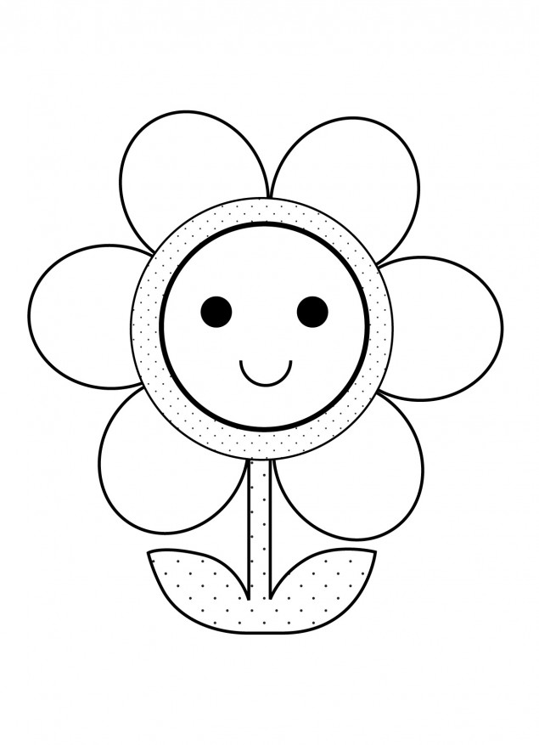

***Выучи стихотворения***

Я поздравить маму

С праздником хочу.

Сделаю для мамы

Всё, что захочу.

Уберу свой столик,

Вымою игрушки,

Постелю кроватку

Куколке подружке.

Вместе с куклой Ниной

Испечём печенье.

Хоть из пластилина,

Но ведь угощенье.

Наш подарок маме

Мы на стол поставим.

Вместе с куклой Ниной

Мамочку поздравим.

***Сосчитай до пяти***

Одна сестра – две сестры …

Один подарок - …

Одна открытка - …

Один подарок - …

***Какое слово отличается от других?***

Мама, мама, рама, мама.

Забота, работа, забота, работа.

Дочь, дочь, ночь, дочь.

***Подбери признак/действие***

Мама (какая?) – любимая …

Бабушка (что делает?) – …

Букет (какой?) – …

***Скажи наоборот***

Добрая - злая.

Весёлый - …

Больше - …

Трудолюбивый - …

***Что общего и чем отличаются друг от друга?***

Мама и бабушка.

Письмо и открытка.

***Подбери обобщающее слово***

Мама, тётя и бабушка - …

***Один – много***

Цветы – много цветов.

Письмо – …

Гости – …

***Что лишнее?***

Мама, сестра, бабушка, брат.

Иголка, нитка, пуговица, стул.

***Исправь ошибку***

Любимый мама.

Доброе бабушка.

Родные сестра.

Красивые тюльпан.

***Что не так?***

Я старше мамы.

Моя бабушка работает на почте, она швея.

***Назови ласково***

Мама – мамочка.

Дочь - …

Бабушка - ….

Сестра - …

***Закончи предложение***

Мамин праздник мы отмечаем …